Laboratoriya ishi-4
Mavzu: Jadval yaratish va uni formatlash
<td>Har bir jadval katakchasi a va teg bilan belgilanadi </td>.
td jadval ma'lumotlarini anglatadi.
<td>va orasidagi hamma narsa </td> jadval katakchasining mazmunidir.
Misol
<table>
<tr>
<td>Emil</td>
<td>Tobias</td>
<td>Linus</td>
</tr>
</table>
Eslatma: Jadval katakchasi barcha turdagi HTML elementlarini o'z ichiga olishi mumkin: matn, rasmlar, ro'yxatlar, havolalar, boshqa jadvallar va boshqalar.

Jadval qatorlari
Har bir jadval qatori a bilan boshlanadi <tr>va </tr>teg bilan tugaydi.
tr stol qatorini bildiradi.

HTML jadval chegaralari
HTML jadvallari turli uslub va shakldagi chegaralarga ega bo'lishi mumkin.

Chegarani qanday qo'shish kerak
Chegarani qo'shish uchun , va elementlarda CSS borderxususiyatidan foydalaning :tablethtd
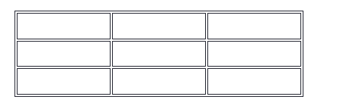

HTML jadvalining kengligi
Jadvalning kengligini belgilash uchun style elementga atributni qo'shing <table>:
Misol
Jadvalning kengligini 100% ga o'rnating:
<table style="width:100%">
<tr>
<th>Firstname</th>
<th>Lastname</th>
<th>Age</th>
</tr>
<tr>
<td>Jill</td>
<td>Smith</td>
<td>50</td>
</tr>
<tr>
<td>Eve</td>
<td>Jackson</td>
<td>94</td>
</tr>
</table>
Eslatma: Kenglik uchun o'lcham birligi sifatida foizdan foydalanish ushbu elementning bu holda element bo'lgan asosiy elementi bilan qanchalik kenglikda solishtirilishini anglatadi <body> .

HTML jadvali - Hujayralarni to'ldirish
Hujayra to'plami - bu hujayra qirralari va hujayra tarkibi orasidagi bo'shliq.
Odatiy bo'lib, to'ldirish 0 ga o'rnatiladi.
Jadval xujayralariga to'ldirishni qo'shish uchun CSS paddingxususiyatidan foydalaning:
Misol
th, td {
padding: 15px;
}
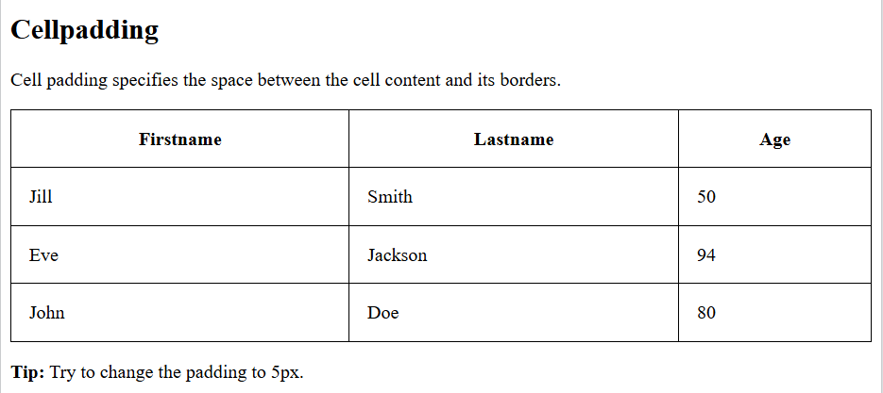

Faqat kontent ustiga toʻldirishni qoʻshish uchun padding-topxususiyatdan foydalaning.
Boshqa tomonlarga padding-bottom, padding-left, va padding-rightxususiyatlari bilan to'ldirish qo'shing:
Misol
th, td {
padding-top: 10px;
padding-bottom: 20px;
padding-left: 30px;
padding-right: 40px;
}

HTML jadvali - hujayralar oralig'i
Hujayra oralig'i har bir hujayra orasidagi bo'shliqdir.
Odatiy bo'lib, bo'sh joy 2 pikselga o'rnatiladi.
Jadval kataklari orasidagi bo'shliqni o'zgartirish uchun elementdagi CSS border-spacingxususiyatidan foydalaning table :
Misol
table {
border-spacing: 30px;
}

HTML jadvali - Colspan
Bir nechta ustunlar bo'ylab hujayra oralig'ini yaratish uchun colspanatributdan foydalaning:
<!DOCTYPE html>
<html>
<head>
<style>
table, th, td {
border: 1px solid black;
border-collapse: collapse;
}
</style>
</head>
<body>

<h2>Cell that spans two columns</h2>
<p>To make a cell span more than one column, use the colspan attribute.</p>

<table style="width:100%">
<tr>
<th colspan="2">Name</th>
<th>Age</th>
</tr>
<tr>
<td>Jill</td>
<td>Smith</td>
<td>43</td>
</tr>
<tr>
<td>Eve</td>
<td>Jackson</td>
<td>57</td>
</tr>
</table>
</body>
</html>

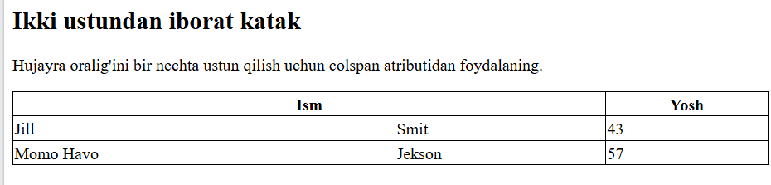

HTML jadvali - Rowspan
Bir nechta satrlar bo'ylab hujayra oralig'ini yaratish uchun rowspanatributdan foydalaning:
<!DOCTYPE html
<html>
<head>
<style>
table, th, td {
border: 1px solid black;
border-collapse: collapse;
}
</style>
</head>
<body>

<h2>Cell that spans two rows</h2>
<p>To make a cell span more than one row, use the rowspan attribute.</p>

<table style="width:100%">
<tr>
<th>Name</th>
<td>Jill</td>
</tr>
<tr>
<th rowspan="2">Phone</th>
<td>555-1234</td>
</tr>
<tr>
<td>555-8745</td>
</tr>
</table>
</body>
</html>

>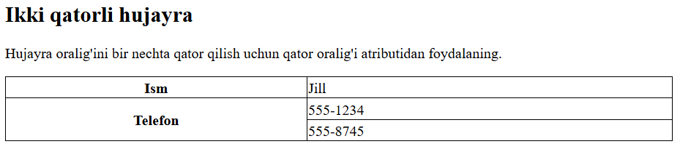

Harakatlanuvchi stol
Sichqoncha ustidagi jadval qatorlarini ajratib ko'rsatish uchun :hoverselektordan foydalaning :tr
<!DOCTYPE html>
<html>
<head>
<style>
table {
border-collapse: collapse;
width: 100%;
}

th, td {
padding: 8px;
text-align: left;
border-bottom: 1px solid #DDD;
}

tr:hover {background-color: #D6EEEE;}
</style>
</head>
<body>

<h2>Hoverable Table</h2>
<p>Move the mouse over the table rows to see the effect.</p>

<table>
<tr>
<th>First Name</th>
<th>Last Name</th>
<th>Points</th>
</tr>
<tr>
<td>Peter</td>
<td>Griffin</td>
<td>$100</td>
</tr>
<tr>
<td>Lois</td>
<td>Griffin</td>
<td>$150</td>
</tr>
<tr>
<td>Joe</td>
<td>Swanson</td>
<td>$300</td>
</tr>
<tr>
<td>Cleveland</td>
<td>Brown</td>
<td>$250</td>
</tr>
</table>

</body>
</html>

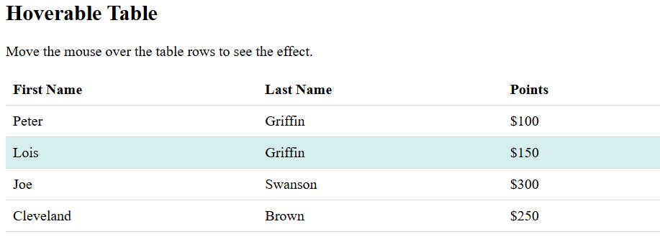

HTML jadvallar to'plami

Jadvalning birinchi ikkita ustuniga uslub qo'ymoqchi bo'lsangiz, <colgroup> va <col> elementlaridan foydalaning.
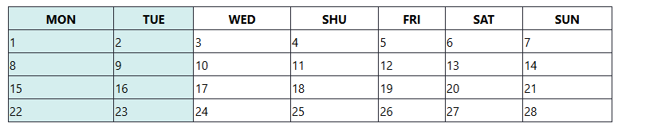
Element <colgroup>ustun spetsifikatsiyalari uchun konteyner sifatida ishlatilishi kerak.
Har bir guruh element bilan belgilanadi <col>.
Atribut spanuslubni qancha ustun olishini belgilaydi.
Atribut styleustunlarni berish uslubini belgilaydi.
Eslatma: colgroups uchun qonuniy CSS xususiyatlarining juda cheklangan tanlovi mavjud
Eslatma: Teg <colgroup>elementning farzandi bo'lishi kerak va , va hokazo kabi boshqa jadval elementlaridan oldin, agar mavjud bo'lsa, elementdan keyin <table>joylashtirilishi kerak .<thead><tr><td><caption>

Huquqiy CSS xususiyatlari
Colgrupda foydalanishga ruxsat berilgan CSS xususiyatlarining juda cheklangan tanlovi mavjud:
widthmulk
visibilitymulk xususiyatlari
backgroundxususiyatlari
border
Boshqa barcha CSS xususiyatlari jadvallaringizga ta'sir qilmaydi.
Yakuniy xulosa:
<table> | Jadvalni yaratish uchun asosiy konteyner. Barcha jadval elementlari shu teg ichida yoziladi.
<tr> | Jadvaldagi qatorni (row) bildiradi. Har bir qator bir nechta ustun (katakcha)lardan tashkil topadi.
<th> | Jadvaldagi sarlavha katakchasini (header cell) ifodalaydi. Matn odatda qalin va markazda joylashadi.
<td> | Oddiy jadval katakchasi (table data cell). Unda ma'lumotlar joylashadi.
<caption> | Jadvalga sarlavha berish uchun ishlatiladi. Odatda jadval tepasida joylashadi.
<thead> | Jadvalning sarlavha qismini (bosh qatorlarini) guruhlash uchun ishlatiladi.
<tbody> | Jadvalning asosiy (asosiy ma'lumotlar joylashgan) qismini bildiradi.
<tfoot> | Jadvalning pastki (yakuniy) qismini ifodalaydi. Odatda umumiy natijalar yoki izohlar yoziladi.
<col> | Ustun (column) haqida ma'lumot berish uchun ishlatiladi. Ko‘pincha <colgroup> bilan birga ishlatiladi.
<colgroup> | Ustunlarni guruhlash uchun ishlatiladi. CSS orqali butun ustunlarga uslub berish imkonini beradi.

Qo‘shimcha atributlar
Atribut | Qisqacha tavsif
colspan | Katakchani bir nechta ustunlar bo‘yicha birlashtirish uchun ishlatiladi.
rowspan | Katakchani bir nechta qatorlar bo‘yicha birlashtirish uchun ishlatiladi.
border | Jadvalning tashqi chizig‘ini belgilaydi (HTML 4 davrida ishlatilgan, hozir CSS bilan tavsiya etiladi).
cellpadding | Katak ichidagi matn va chiziq orasidagi masofani belgilaydi (o‘rniga CSS padding ishlatiladi).
cellspacing | Katakchalar orasidagi masofani belgilaydi (o‘rniga CSS border-spacing ishlatiladi).

Amaliy ish
Men bu jadvallarga oid teglarni o’z proyektimda qo’lladim
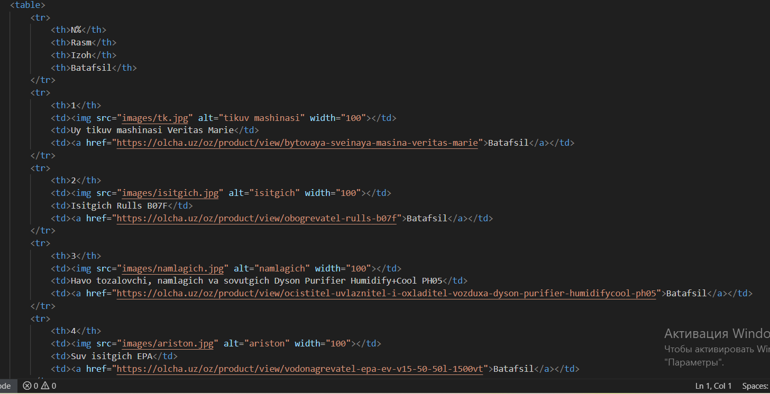

<table>
<tr>
<th>N%</th>
<th>Rasm</th>
<th>Izoh</th>
<th>Batafsil</th>
</tr>
<tr>
<th>1</th>
<td><img src="images/tk.jpg" alt="tikuv mashinasi" width="100"></td>
<td>Uy tikuv mashinasi Veritas Marie</td>
<td><a href="https://olcha.uz/oz/product/view/bytovaya-sveinaya-masina-veritas-marie">Batafsil</a></td>
</tr>
<tr>
<th>2</th>
<td><img src="images/isitgich.jpg" alt="isitgich" width="100"></td>
<td>Isitgich Rulls B07F</td>
<td><a href="https://olcha.uz/oz/product/view/obogrevatel-rulls-b07f">Batafsil</a></td>
</tr>
<tr>
<th>3</th>
<td><img src="images/namlagich.jpg" alt="namlagich" width="100"></td>
<td>Havo tozalovchi, namlagich va sovutgich Dyson Purifier Humidify+Cool PH05</td>
<td><a href="https://olcha.uz/oz/product/view/ocistitel-uvlaznitel-i-oxladitel-vozduxa-dyson-purifier-humidifycool-ph05">Batafsil</a></td>
</tr>
<tr>
<th>4</th>
<td><img src="images/ariston.jpg" alt="ariston" width="100"></td>
<td>Suv isitgich EPA</td>
<td><a href="https://olcha.uz/oz/product/view/vodonagrevatel-epa-ev-v15-50-50l-1500vt">Batafsil</a></td>
</tr>
<tr>
<th>5</th>
<td><img src="images/dazmol.jpg" alt="dazmol" width="100"></td>
<td>Dazmol Xiaomi Handheld Steam Iron</td>
<td><a href="https://olcha.uz/oz/product/view/utyug-xiaomi-handheld-steam-iron">Batafsil</a></td>
</tr>
<tr>
<th>6</th>
<td><img src="images/sov.jpg" alt="sovutgich" width="100"></td>
<td>Suv sovutgich Ziffler QWD-3215BS</td>
<td><a href="https://olcha.uz/oz/product/view/kuler-dlya-vody-ziffler-qwd-3215bs">Batafsil</a></td>
</tr>
</table>

